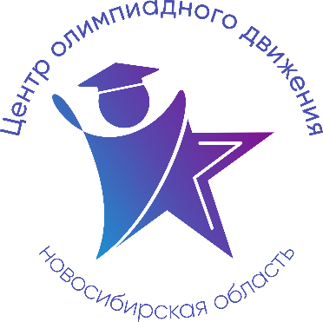

***Расписание учебно-тренировочных занятий***

***для школьников по подготовке***

***к региональному этапу всероссийской олимпиады школьников***

***в 2024-2025 учебном году по Географии***

Для участия в учебно-тренировочных занятиях обучающимся необходимо заполнить форму заявки, расположенную по ссылке: <https://forms.yandex.ru/u/6747d51602848f25361ddffe/>

**Заполняя форму, Вы автоматически даете согласие на обработку персональных данных.**

**Контактная э/п:** [**gev@donso.su**](mailto:gev@donso.su)

|  |  |  |  |  |
| --- | --- | --- | --- | --- |
| Дата | Время | Ссылка на онлайн-подключение | Тема занятия | Данные преподавателя |
| **27.01.2025** | **16.00-18.30** | <https://vk.com/call/join/AybmnKHh-QF5pBP18o4XDTd8ZNbn_VEU_bKWh-oBY84> | Физическая география | **Горошко**  **Надежда Владимировна**  кандидат географических наук, доцент кафедры географии, регионоведения и туризма  ФГБОУ ВО «НГПУ»  8 913 752 56 72 |
| **30.01.2025** | **15.00-17.30** | <https://vk.com/call/join/AybmnKHh-QF5pBP18o4XDTd8ZNbn_VEU_bKWh-oBY84> | Физическая география |
| **31.01.2025** | **15.00-17.30** | <https://vk.com/call/join/tLmh_Jrmg_-2MUZkrT6S3w5pceZqz_GFx7_xM3TQqLo> | Общественная география | **Пацала**  **Сергей Викторович**  старший преподаватель кафедры географии, регионоведения и туризма  ФГБОУ ВО «НГПУ»  8 913 905 24 37 |
| **03.02.2025** | **16.00-18.00** | <https://vk.com/call/join/AybmnKHh-QF5pBP18o4XDTd8ZNbn_VEU_bKWh-oBY84> | Работа с планом  и картой | **Литвинова**  **Ольга Сергеевна,**  кандидат географических наук, доцент кафедры географии, регионоведения  и туризма  ФГБОУ ВО «НГПУ»  8 913 894 80 64 |
| **07.02.2025** | **15.00-17.30** | <https://vk.com/call/join/AybmnKHh-QF5pBP18o4XDTd8ZNbn_VEU_bKWh-oBY84> | Общественная география | **Пацала**  **Сергей Викторович** |